

ZÁRÓDOLGOZAT

ÜGYVITELI ALKALMAZÁS -

KONTÉNER NYILVÁNTARTÓ RENDSZER

Szoftverfejlesztő tanfolyam

OKJ száma: 54 213 05

Témavezető: Készítette:

Balina Bálint Kárpáti Zoltán

**2017**

Contents

Absztrakt 3

Célmeghatározás 3

Üzleti Folyamat 3

Tervezés 4

Model 4

Adatbázis 4

Classes 4

Conditions / Constraints / Remarks 5

View 5

Controller 6

Fejlesztés 6

Tesztelés és Értékelés 6

Felhasználói dokumentáció 6

Összegzés 6

Irodalomjegyzék, hivatkozásjegyzék 6

Függelék 6

Sales Order 7

Purchase Order 8

Shipment 9

Invoice 9

# Absztrakt

Adott egy nemzetközi cég, ami háztartási elektronikai eszközöket forgalmaz (Home Appliences).

A gyártás Kínában történik a készterméket pedig az egész világot lefedő, régiós HUB-okba szállítják (North-, South-America, EMEA, Pacific) - a további disztribúció nem része a programnak.

A programot használó alkalmazottak (Logistics Coordinator) fő feladta az árukat szállító konténerek koordinálása, nyomon követese, a státuszukról riportok készítése. Emellett a rendelések megerősítése a gyártóval (Production Planner) és a szállítmány számlázása az üzletnek (Demand Planner). A programmal ezt a folyamatot szeretnénk segíteni és ahol lehet automatizálni.

# Célmeghatározás

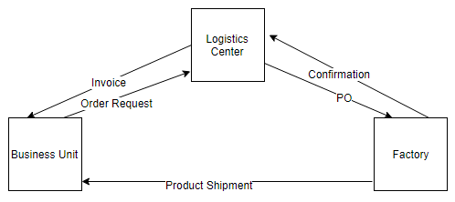

* Felhasználói szerepnek megfelelő munkafelület és riportok
  + termék, konténer létrehozása
  + rendelés, PO, számla kibocsátása
  + riportálás különböző szempontok alapján
* Keresés konténer számokra
* Áruhiány kezelése: ha nagyobb rendelés van ugyanarra a termékre, és kért szállítási dátumra, mint a rendelkezésre álló gyártó kapacitás, a program mérlegel az elosztásban
  + Promóciós ajánlat,
  + Üzleti egység forgalma (rangsor),
  + Korábbi rendelések alapján.

## Üzleti Folyamat

Order placed - PO placed- PO confirmed - Order Confirmed - production / storage/ picking completion confirmed - shipping confirmed - invoice issued

1. Sales Order készítése (manuális)
2. Purchase Order készítése (a listázott ’open’ státuszú SO-ból készíti, a fej rész manuális, SO státuszát mentéskor ’11’-in progress-re állít, PO státusza ’20’, open)
3. Purchase Order open riport-ot futtatja a Production Planner.

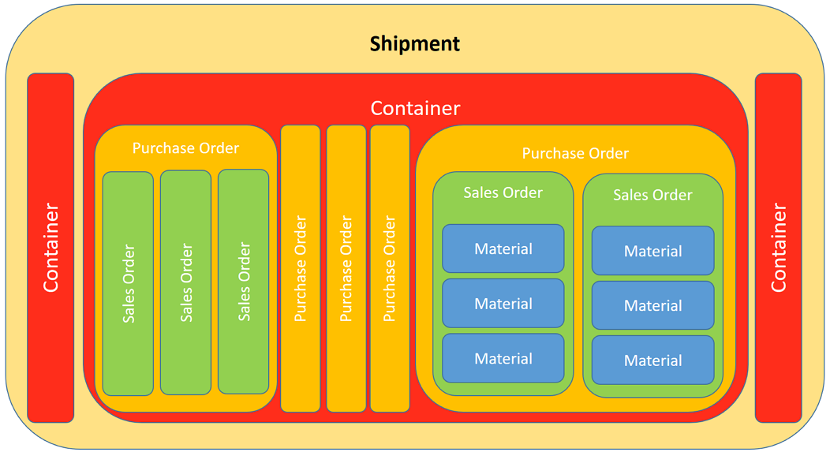

# Tervezés

## Model

### Adatbázis

Schema: Link

### Classes

single underscore indicates a protected member variable or method

double underscore indicates a private member variable or method

User

* + Construct(user): sets session, cookie and Db name. Check if sessions exists. Calls Find method -> sets user info into an array. Sets isLoggedIn attribute.
  + PswUpdate() –
  + Find() – meghívja a pédányosított DB class get metódusát
  + Login()
  + Logout()
  + IsLoggedIn() – az isLoggedIn attribútum lekérdezése a class-on kívülről
  + GetUserRole() -

Databse

interaction with db, parameters gotten from the controller

* Construct() – set up the connection based on init.php (actual connection info)
  + getInstance() - instantinate the class if it’s not done already. Called by Class User
  + Query() –performs the query against the Db. called by Action. Get back with the result from db
  + Action() – creates and validates the query string. Called by one of the below methods
  + Get() – calling Action with own parameter
  + Update() - calling Action with own parameter
  + InsertInto() - calling Action with own parameter
  + Delete() - calling Action with own parameter
  + Result() – returns the result of the query
  + Error() – returns with the error property

Entity (abstract)

* Create() – a Database class InsertInto() metódusát hívja meg
* Amend() – a Database class Update() metódusát hívja meg
* Delete() – A Database class Delete() metódusát hívja meg
* Listing() - a Database class Get() és Result() metódusát hívja meg

Customer : Entity

Shipper : Entity

Document (abstract) : Entity

* () -

SalesOrder : Document

* StockCheck() – SO mentése előtt összeveti a rendelésen lévő termékeket a készlettel és a státuszukkal, ha OK menthető

PurchaseOrder : Document

Shipment : Document

Invoice : Document

Cookies

* + IsExist(ID)
  + Get()
  + Set()
  + Delete()

Session

* + IsExist(ID)
  + Get()
  + Set()
  + Delete()

### Conditions / Constraints / Remarks

* Agents may place orders for their own organization only hence Ordering party = Delivery address -> HUB
* One PO can relay the requirement of more order requests

## View

Felhasználói felületek

* General
* Login screen
* Menu screen (content depending on role_id)
* Own profile
* Logistics Coordinator (role_id = 1)
* Create / Change / Display PO
* Create / Change / Display invoice
* Demand Planner (role_id = 2)
* Create / Change / Display SO
* Production Planner (role_id = 3)
* Display / Change PO
* Create / Change / Display shipment
* Master Data Administrator (role_id = 4)
* Create / Change / Display material
* Create / Change / Display storage location
* Create / Change / Display customer
* Create / Change / Display shipping company
* Create / Change / Display users

Riportok

* List of Open Order Requests

## Controller

User roles

* Demand Planner on business side
  + register orders
  + Confirm delivery
* Logistics coordinator
  + Register PO to factory
  + Issue invoice to business
* Production Planner on factory side
  + Confirm PO
  + Arrange delivery
* Master Data Admin
  + manages all master data (user, customer, shipper, material, storage data)
* System admin: sees all menus

# Fejlesztés

# Tesztelés és Értékelés

# Felhasználói dokumentáció

# Összegzés

# Irodalomjegyzék, hivatkozásjegyzék

https://github.com/christran/PHP-OOP-Login-Register-System/blob/master/classes/db.php

## Függelék

Relációk

### Sales Order

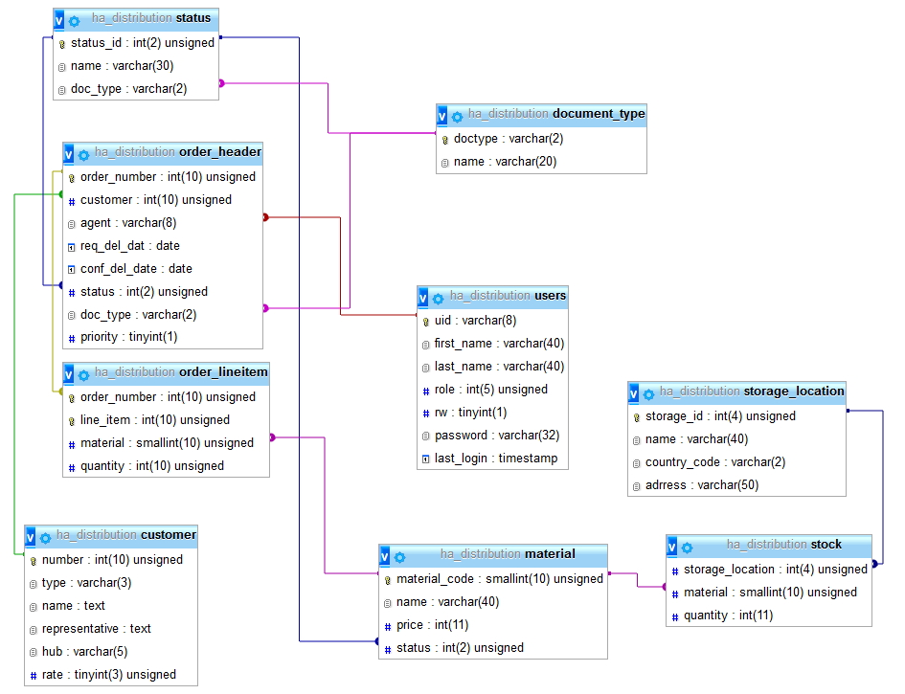

### Purchase Order

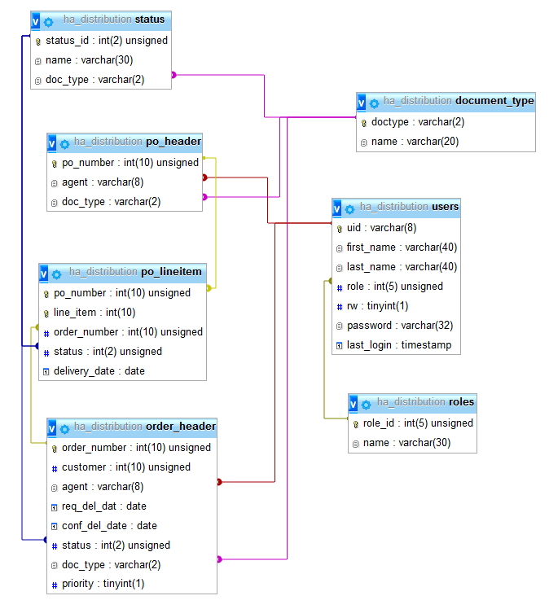

### Shipment

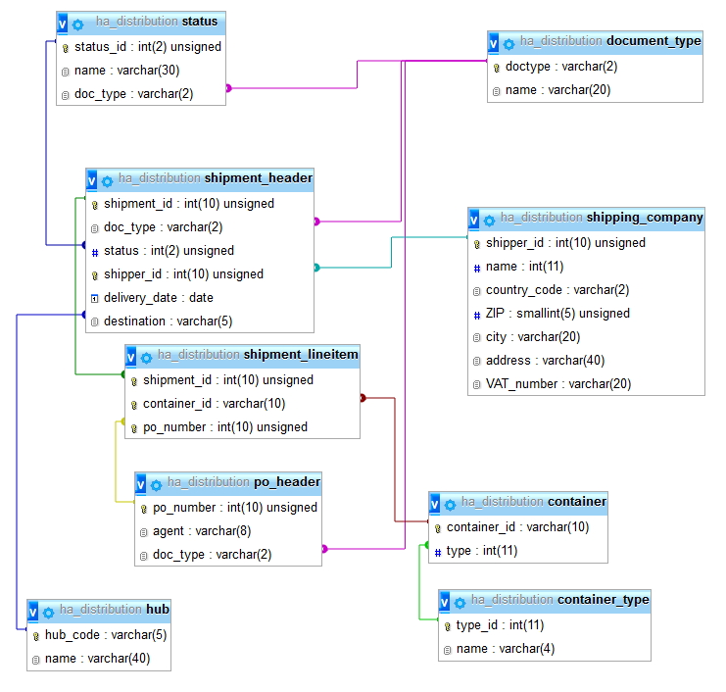

### Invoice

